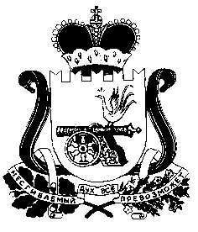

АДМИНИСТРАЦИЯ

ТЕСОВСКОГО СЕЛЬСКОГО ПОСЕЛЕНИЯ

НОВОДУГИНСКОГО РАЙОНА СМОЛЕНСКОЙ ОБЛАСТИ

П О С Т А Н О В Л Е Н И Е

от 29 декабря 2017 года № 72
Об утверждении Реестра муниципального имущества Тесовского сельского поселения Новодугинского района Смоленской области по состоянию на 01.01.2018г.

В соответствии с Федеральным законом от 06.10.2003 г № 131-ФЗ «Об общих принципах организации местного самоуправления в Российской Федерации, постановлением Администрации Тесовского сельского поселения Новодугинского района Смоленской области от 11.09.2017 № 57 «Об утверждении Положения о порядке ведения реестра и учета муниципального имущества Тесовского сельского поселения Новодугинского района Смоленской области»
Администрация Тесовского сельского поселения Новодугинского района Смоленской области п о с т а н о в л я е т:

- Утвердить Реестр муниципального имущества Тесовского сельского поселения Новодугинского района Смоленской области по состоянию на 01.01.2018 по форме согласно Приложению № 2, утвержденной постановлением Администрации Тесовского сельского поселения Новодугинского района Смоленской области от 11.09.2017 № 57 «Об утверждении Положения о порядке ведения Реестра и учета муниципального имущества Тесовского сельского поселения Новодугинского района Смоленской области» (Реестр прилагается).
- Настоящее решение вступает в силу с момента его принятия и распространяется на правоотношения, возникшие с 1 января 2018 года.

Глава муниципального образования
Тесовское сельское поселение
Новодугинского района
Смоленской области А.И. Семенов

